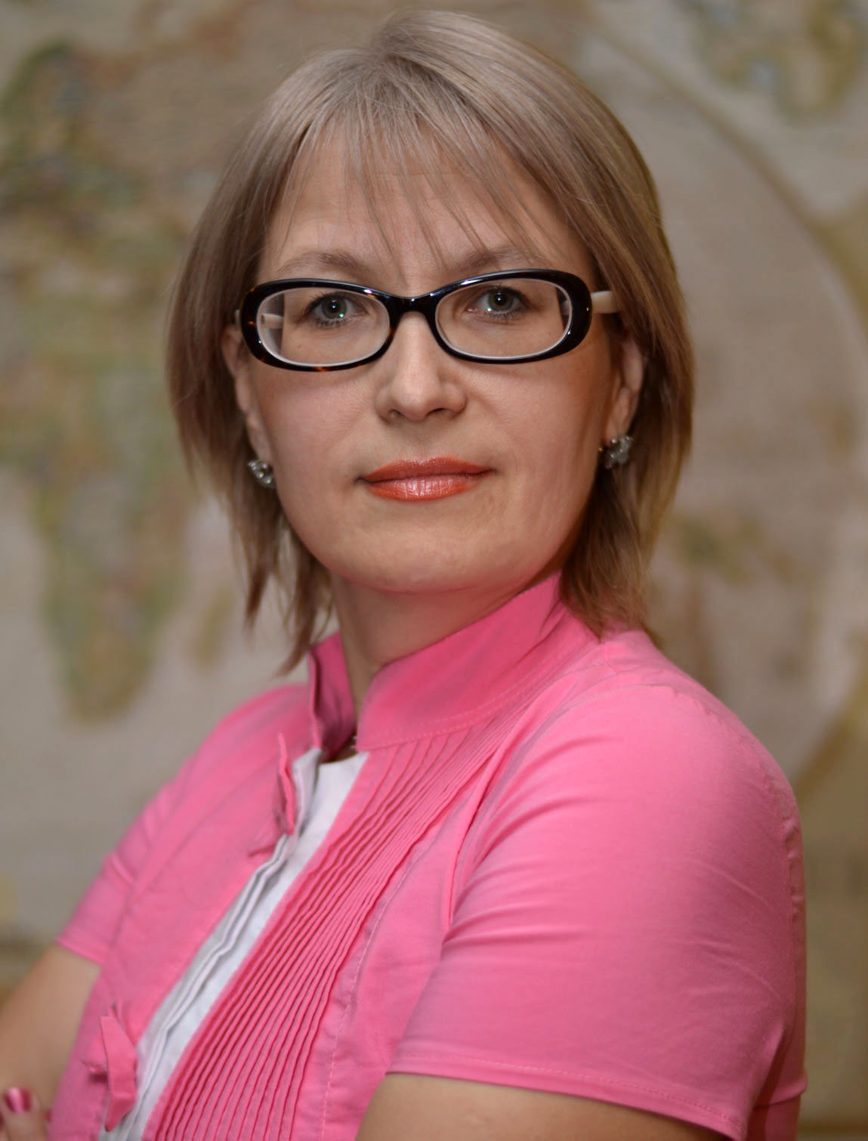
Лариса ЛИТВИН, победитель областного конкурса «Самый классный классный»

- Вы ожидали победы или «главное - участие»?
- Я шла на конкурс за победой. Убеждена: мне было что сказать. И меня не отпускает чувство удовлетворения, потому что меня услышали и поняли. Коллеги подметили все мои изюминки, сказали в мой адрес столько хороших слов. Но если бы я не выиграла, жизнь бы на этом не закончилась. Нужно проще относиться к победам и поражениям. И еще понимать, что чем больше отдаешь, тем больше потом возвращается. Я и детям это стараюсь всегда объяснить.
- В своей творческой «визитке» на конкурсе вы предстали в виде Мэри Поппинс...
- Нет, я была классной дамой, но не из XIX века, а современной. Я себя такой и вижу. Хотела бы, чтобы мои мальчики обращались как к даме сначала ко мне, а потом и к своим одноклассницам. Я не случайно девочек всегда так и называю - «дамы», а к мальчикам обращаюсь «молодые люди». Сейчас они взрослеют, поэтому я стараюсь не говорить им «дети».
- В импровизационном испытании нужно было дать какие-то советы молодому разочаровавшемуся в любви, дружбе, жизни вообще человеку. Его коробочка, откуда он доставал эти слова, в итоге оказалась пустой. Вы сказали, что в 22 года объяснять что-то уже поздно. Когда в таком случае не поздно?
- Я привыкла общаться с детьми школьного возраста. Я стараюсь показать ребенку подросткового возраста разнообразие удовольствий в творчестве и в живом общении, чтобы он смог позже сделать жизненный выбор. Ребят, которые ничем не заинтересованы и считают свою жизнь пустой, много. Если бы пришел мой 22-летний выпускник, я бы нашла, что ему сказать, но что я знаю о постороннем человеке? Хотя я думаю, что юноше из конкурсного ролика может встретиться человек, который перевернет его жизнь. Это может быть, например, девушка или духовный наставник. Обязательно покажу этот ролик своим выпускникам, которые должны ко мне прийти, и моим семиклассникам. Я спрошу у них, что сегодня находится в их коробочке, очень хочется это узнать.
- Раньше существовал институт наставничества, где классная дама не вела уроки, а занималась только воспитанием. Как вы считаете, нужно ли вернуть эту традицию?
- Многие считают, что да, но мне так не кажется. Я рада, что веду у своих детей уроки, потому что у меня есть возможность показать этот мир еще и с точки зрения науки. Я веду в своем классе четыре предмета: помимо истории и обществознания еще и географию, и краеведение. Например, я кладу карту на пол, снимаю туфли, и мы по ней «путешествуем» вместе, что-то ищем, беседуем. Дети начинают понимать, что мир целостен, он не разделяется на учебные предметы.
- Многие педагоги признаются, что классный руководитель - это работа 24 часа в сутки.
- На областном конкурсе один из членов жюри сказал, что необходимо разводить свою личную жизнь и профессиональную. Я совершенно с ним согласна. Класть собственную жизнь на алтарь класса я не буду. Некоторые педагоги признаются, что бросают собственных детей, я принципиально против такой позиции. Мои дети - это мои дети, как я могу бросить их ради кого-то? Это неправильно. Родители моего класса знают, что всегда могут мне позвонить, обратиться лично, если возникнет необходимость, информацию об учебе посмотреть в электронной системе. Но моя личная жизнь находится отдельно от профессиональной. Иногда они пересекаются, но это только иногда (хотя, наверное, довольно часто).
- Возможно, вы тогда опровергнете и распространенную шутку о том, что мужу учительницы надо поставить памятник?
- Моему мужу нужно ставить два. Именно он обеспечил мне половину успеха на конкурсе: сочинял стихи для «визитки», сделал на компьютере презентации на классный час, нарезку из мультиков. И на конкурс меня отправил именно он, сказав: «Иди, ты сможешь!» Он бывший КВНщик, поэтому реализовывать себя в конкурсе ему было очень интересно. Кроме того, он системный администратор класса - технику настраивает, проводки паяет; ремонт в классе тоже он делал…
- Откуда вы берете силы и энергию для работы?
- Все восполняется энергетикой детей, улыбкой и нашим хорошим отношением друг к другу.

Теги: классный руководитель, школьники, конкурс
Автор Анна ХУДЯКОВА
Источник Вектор образования
Место Челябинск
Раздел Общее образование

